Construcción de software integrador de tecnologías orientadas a servicios

Jorge Mario Flórez Hernández

Servicio Nacional de Aprendizaje - SENA

Análisis y desarrollo de Software

Instructor: Camilo Figueroa

Pereira, Colombia

Enero 2024

Introducción

En el presente trabajo será abordado el desarrollo de la evidencia *documento con especificación de requerimientos* en la que se aplicará el estándar IEEE830, los formatos de caso de uso, las historias de usuario para la especificación de la lista de requerimientos entre otros conocimientos adquiridos en la unidad.

1.1 Propósito

En el presente documento se dará a conocer el funcionamiento general de la Solución Web para la Gestión de Nómina que está dirigido a las empresas que requieren un sistema para la administración de su capital humano.

1.2 Ámbito del sistema

Nombre del sistema: Solución para la Gestión de Nómina.

El sistema permitirá gestionar los procesos administración, gestión y cálculo de los pagos laborales a los trabajadores de las empresas, permitiendo llevar una trazabilidad entre las diferentes áreas de gestión. En detalle los usuarios podrán registrar, editar y gestionar la información de sus empleados, deberá almacenar información general de los empleados, así como los datos de contratación, términos de pago, entre otros. En el proceso los usuarios también tendrán la posibilidad de registrar, editar y gestionar las novedades que pueden alterar el valor de pago de los empleados y del mismo modo podrá conocer el valor final de un pago laboral.

La implementación de este sistema beneficiará a las compañías porque en él se centralizará la información del capital humano, los cálculos de pago, la gestión de novedades, y además aportará al cumplimiento normativo de las organizaciones.

1.3 Definiciones, Acrónimos y Abreviaturas

SGN – Solución para la Gestión de Nómina

BD – Bases de datos

CRUD – Acrónimo en ingles para Crear, Consultar, Actualizar y Eliminar (Create, Read, Update, Delete)

1.4 Referencias

2. Descripción General

A continuación, analizaremos el contexto de desarrollo del sistema, exploraremos a detalle los factores que tienen una influencia directa sobre el producto, su afectación, su grado de incidencia, los costos y demás condiciones que lo perturben.

2.1 Perspectiva del producto

Comúnmente en el sector empresarial se carece de un sistema de gestión del talento humano que permita dar un control total al proceso de cálculo de nómina, archivo de información laboral, gestión documental, gestión de novedades, el alcance que los sistemas brindan sólo permite gestionar alguno de los procesos de forma completa y los demás carecen de funcionalidades mínimas que satisfagan las necesidades de los usuarios.

Por lo anterior se hace necesario la estructuración de un sistema que permita tener un control total del proceso, que se escalable y articulable con otras plataformas, que automatice la mayor cantidad de tareas para que la participación del usuario sea mínima y se enfoque en la toma de decisiones informado.

2.2 Funciones del producto

Registro, actualización de datos y finalización de contratos.

* Registro y gestión de empleados.
* Registro y gestión de novedades de nómina.
* Cálculo de valores a pagar a los empleados por los diferentes conceptos laborales.
* Reporte general de empleados.
* Hoja de vida por empleado.
* Reporte general de novedades.
* Reportes de liquidación de nómina.
* Reporte individual de pago de nómina.

2.3 Características de los usuarios

El sistema cuenta con varios tipos de usuario final:

* Líderes de gestión del talento humano, se encargan de registrar los datos de los empleados, sus contratos y sus novedades, su nivel de conocimiento va desde el nivel técnico hasta profesional y pertenecen al área administrativa.
* Auxiliar de nómina, es el responsable de verificar los cálculos realizados por el sistema, revisar la información entregada desde el área de recursos humano y entregar el valor a pagar de los trabajadores, su nivel de conocimiento puede ser Tecnólogo o Profesional y pertenece al área contable.
* Jefe de contabilidad, es el responsable de auditar los procesos previos de las áreas de contabilidad y recursos humanos, su principal actividad será obtener los reportes del sistema y realizar las observaciones pertinentes de acuerdo al marco normativo, su nivel de conocimiento es Profesional y pertenece al área contable.
* Empleados, son partes interesadas en la información que se procesa durante la gestión de nómina y al final consumen el reporte por el pago obtenido en el período.

2.4 Restricciones

Debe existir un nivel de seguridad para la información almacenada en el sistema haciendo uso de protocolos de intercambio de datos vía internet. Así como de la administración de sesiones de usuario para no permitir el ingreso indebido de personas no autorizadas.

2.5 Suposiciones y dependencias

Para el funcionamiento del sistema se debe contar con una conexión estable a internet y aplicativo que permita la visualización de los reportes en formato XLS y PDF.

2.6 Requerimientos futuros

En primera instancia se requiere implementar para las próximas versiones un proceso para la conexión con las entidades bancarias para la generación automática del pago.

Posteriormente se desea implementar un módulo de generación de reportes para el pago de aportes a seguridad social y parafiscales.

Y por último se desea implementar el formato 2276 de información exógena, reporte fiscal necesario para las personas naturales y jurídicas obligadas a la presentación de medios magnéticos para su declaración de renta.

3. Requerimientos específicos

Para esta sección se abordarán los requerimientos específicos del sistema a desarrollar.

3.1 Interfaz

La interfaz gráfica debe ser intuitiva con el fin de que los usuarios puedan emplear al máximo las diferentes funcionalidades del sistema, además debe brindar una orientación gráfica que sea lógica y tenga un orden. Visualmente debe ser llamativa con el uso de colores agradables a la vista que no provoque molestia a los usuarios.

Página de inicio

* Indicará el período actual en el que se encuentra la compañía en su proceso de gestión
* El estado del avance del proceso de cálculo de nómina: sin iniciar, pendiente, en proceso, completada.
* Mostrará accesos directos a reportes.

Menú

* Se ubicará de forma vertical al lado izquierdo de la pantalla.
* Será responsive para que los usuarios puedan ingresar desde diferentes dispositivos.
* Cada tipo de usuario tendrá unos permisos específicos con los que podrá acceder a las diferentes funcionalidades.
* Administrador del sistema:
  + Registrar empleados
  + Modificar empleados, en todos los niveles de información.
  + Eliminar empleados
  + Registrar novedades
  + Modificar novedades
  + Eliminar novedades
  + Crear liquidación de nómina
  + Modificar liquidación de nómina
  + Eliminar liquidación de nómina
  + Reporte general de novedades
  + Reporte de liquidación de nómina
  + Reporte de pago individual
  + Dar de alta usuarios
  + Modificar el perfil de los usuarios
  + Eliminar a los usuarios
  + Bloquear y desbloquear la modificación o eliminación de liquidaciones y novedades de nómina.
  + Consultar empleados
  + Consultar novedades
  + Consultar nóminas
* Gestión del talento humano:
  + Registrar empleados
  + Modificar empleados, en todos los niveles de información
  + Registrar novedades
  + Modificar novedades
  + Reporte general de novedades
  + Hoja de vida por empleado
  + Consultar empleados
  + Consultar novedades
* Auxiliar de nómina
  + Reporte general de novedades
  + Reporte de liquidación de nómina
  + Reporte de pago individual
  + Crear liquidación de nómina
  + Modificar liquidación de nómina
  + Consultar empleados
  + Consultar novedades
  + Consultar nóminas
* Jefe de contabilidad
  + Reporte general de novedades
  + Reporte de liquidación de nómina
  + Reporte de pago individual
  + Crear liquidación de nómina
  + Modificar liquidación de nómina
  + Eliminar liquidación de nómina
  + Eliminar novedades de nómina
  + Bloquear la modificación o eliminación de las liquidaciones y novedades de nómina.
  + Consultar empleados
  + Consultar novedades
  + Consultar nóminas
* Empleados
  + Reporte individual de pago de nómina
  + Consultar su nómina
  + Modificar información básica del empleado

Sistema de inicio de sesión.

* Para ingresar a la plataforma los usuarios administrativos deben de proporcionar el correo electrónico y su contraseña, estos usuarios son creados por el usuario administrador del sistema.
* Para los usuarios de tipo empleado el inicio de sesión se da por un usuario y una contraseña, para garantizar la individualidad de cada empleado se empleará el número de identificación con el que se da de alta a la hoja de vida del empleado como nombre de usuario.
* La contraseña de los usuarios administradores será mínima de 8 dígitos, mientras que la correspondiente a los usuarios tipo empleado será mínimo de 4.
* Se conceden 5 intentos para el ingreso a la plataforma, al quinto se exigirá reestablecer la contraseña a través de correo.

Header o cabecera

* Se asignará el logotipo del aplicativo en la parte superior izquierda.
* En la sección derecha habrá un menú abatible que permitirá controlar la sesión del usuario actual, cerrar sesión, cambiar contraseña o cambiar correo, también tendrá una sección para indicar el usuario de la sección actual.

3.2 Requisitos funcionales

Requisitos del sistema por tipo de usuario:

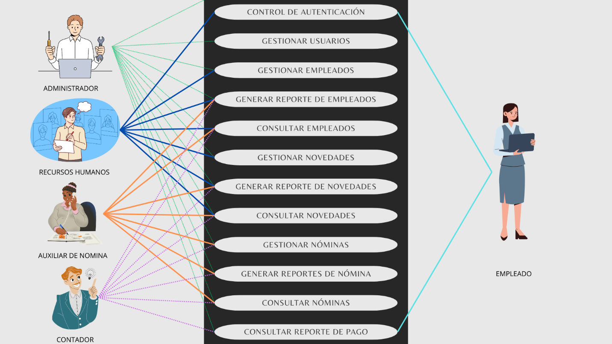

3.3 Requisitos no funcionales

|  |  |  |  |
| --- | --- | --- | --- |
| **Historia de usuario** | | | |
| **Número (Prioridad): #** | 1 | **Nombre de la historia de usuario:** | **Documentación del aplicativo** |
| **Usuario:** | | Administrador, usuarios y empleados | |
| **Valor del negocio:** | 7 | **Puntos estimados:** | **5** |
| **Descripción:** | | La documentación debe ser suficiente para que todos los usuarios puedan resolver sus dudas. | |
| **Observaciones:** | | La documentación debe ir a la par del desarrollo y de los entregables de acuerdo a funcionalidades implementadas. | |
| **Criterios de aceptación:** | | Se tuvo en cuenta el cociente entre el valor del negocio y los puntos estimados. | |

|  |  |  |  |
| --- | --- | --- | --- |
| **Historia de usuario** | | | |
| **Número (Prioridad): #** | 2 | **Nombre de la historia de usuario:** | **Confiabilidad** |
| **Usuario:** | | Administrador, Empleados y Usuarios | |
| **Valor del negocio:** | 9 | **Puntos estimados:** | **7** |
| **Descripción:** | | El software debe ser confiable, no puede tener fallos dado que de estos cálculos depende el correcto desembolso de dinero hacia los empleados, un valor que sea pagado incorrectamente puede causar una mala experiencia a los usuarios y pérdidas considerables o incluso puede acabar con la empresa. | |
| **Observaciones:** | | A pesar de tener una estimación en esfuerzo bastante amplia, este punto es muy importante para el valor del negocio por tanto en el sistema de priorización se da una posición alta. | |
| **Criterios de aceptación:** | | Se tuvo en cuenta el cociente entre el valor del negocio y los puntos estimados. | |

|  |  |  |  |
| --- | --- | --- | --- |
| **Historia de usuario** | | | |
| **Número (Prioridad): #** | 3 | **Nombre de la historia de usuario:** | **Normatividad** |
| **Usuario:** | | Administrador y usuarios | |
| **Valor del negocio:** | 6 | **Puntos estimados:** | **6** |
| **Descripción:** | | Al ser un software que depende de un componente normativo debe estar en constante actualización y mantenimiento. | |
| **Observaciones:** | | Es importante el mantenimiento y la actualización de la solución de acuerdo a la normatividad expedida por los entes gubernamentales y de control. | |
| **Criterios de aceptación:** | | Se tuvo en cuenta el cociente entre el valor del negocio y los puntos estimados. | |

|  |  |  |  |
| --- | --- | --- | --- |
| **Historia de usuario** | | | |
| **Número (Prioridad): #** | 4 | **Nombre de la historia de usuario:** | **Formulación de las operaciones** |
| **Usuario:** | | Usuarios | |
| **Valor del negocio:** | 8 | **Puntos estimados:** | **9** |
| **Descripción:** | | Algunos conceptos de pago requieren de fórmulas extensas por lo que esta formulación se debe administrar internamente a nivel de código, debe cumplir con los lineamientos normativos. | |
| **Observaciones:** | | La automatización de los cálculos es importante, dado que minimiza los posibles errores de digitación y mala praxis en la liquidación de pagos. | |
| **Criterios de aceptación:** | | Se tuvo en cuenta el cociente entre el valor del negocio y los puntos estimados. | |

|  |  |  |  |
| --- | --- | --- | --- |
| **Historia de usuario** | | | |
| **Número (Prioridad): #** | 5 | **Nombre de la historia de usuario:** | **Seguridad de la información** |
| **Usuario:** | | Administrador, Usuarios y Empleados | |
| **Valor del negocio:** | 5 | **Puntos estimados:** | **7** |
| **Descripción:** | | La seguridad de la información es importante dado el manejo de información sensible de los empleados. | |
| **Observaciones:** | | Se debe estableces una política de privacidad y administración de información sensible garantizando su correcto almacenamiento, control, aseguramiento, entre otros. | |
| **Criterios de aceptación:** | | Se tuvo en cuenta el cociente entre el valor del negocio y los puntos estimados. | |

|  |  |  |  |
| --- | --- | --- | --- |
| **Historia de usuario** | | | |
| **Número (Prioridad): #** | 6 | **Nombre de la historia de usuario:** | **Integridad de la información** |
| **Usuario:** | | Administrador | |
| **Valor del negocio:** | 4 | **Puntos estimados:** | **7** |
| **Descripción:** | | Al manejar información privada de los empleados se debe asegurar la integridad de la información, que no pueda corromperse o alterarse. | |
| **Observaciones:** | | La información debe tener una garantía de que en caso de que se presente un evento de contingencia se garantice la integridad a través de copias de seguridad. | |
| **Criterios de aceptación:** | | Se tuvo en cuenta el cociente entre el valor del negocio y los puntos estimados. | |

|  |  |  |  |
| --- | --- | --- | --- |
| **Historia de usuario** | | | |
| **Número (Prioridad): #** | 7 | **Nombre de la historia de usuario:** | **Disponibilidad de la información** |
| **Usuario:** | | Empleados | |
| **Valor del negocio:** | 2 | **Puntos estimados:** | **4** |
| **Descripción:** | | La disponibilidad de la información es necesaria dado que los empleados podrían ingresar a la base de datos con el fin de conocer el desprendible de pago. | |
| **Observaciones:** | | La concurrencia de diferentes usuarios y el acceso al sistema en simultáneo debe ser una característica de la aplicación web, así como la alta disponibilidad. | |
| **Criterios de aceptación:** | | Se tuvo en cuenta el cociente entre el valor del negocio y los puntos estimados. | |

|  |  |  |  |
| --- | --- | --- | --- |
| **Historia de usuario** | | | |
| **Número (Prioridad): #** | 8 | **Nombre de la historia de usuario:** | **Tiempos de carga** |
| **Usuario:** | | Administrador, Usuarios y Empleados | |
| **Valor del negocio:** | 3 | **Puntos estimados:** | **6** |
| **Descripción:** | | Al ser una solución Web se debe optimizar para que los tiempos de carga sean adecuados para las diferentes capacidades web. | |
| **Observaciones:** | | Los tiempos de carga son un factor de buena experiencia de usuario por lo que se requiere una optimización de los tiempos de espera y las pantallas de carga. | |
| **Criterios de aceptación:** | | Se tuvo en cuenta el cociente entre el valor del negocio y los puntos estimados. | |

|  |  |  |  |
| --- | --- | --- | --- |
| **Historia de usuario** | | | |
| **Número (Prioridad): #** | 9 | **Nombre de la historia de usuario:** | **Soporte** |
| **Usuario:** | | Administrador, Usuarios y Empleados | |
| **Valor del negocio:** | 1 | **Puntos estimados:** | **4** |
| **Descripción:** | | Se debe contar con soporte adecuado para solventar los casos que con la documentación no puedan ser suplidos. | |
| **Observaciones:** | | Establecer los canales adecuados para la atención de casos de soporte brinda una trnaquilidad a los usuarios acerca del uso del aplicativo. | |
| **Criterios de aceptación:** | | Se tuvo en cuenta el cociente entre el valor del negocio y los puntos estimados. | |